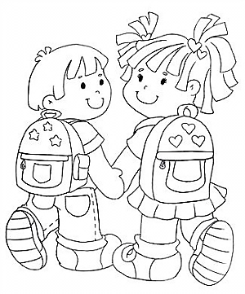

**ΞΗΡΟΓΙΑΝΝΗ ΑΛΕΞΑΝΔΡΑ**

ΣΧΟΛΙΚΟ ΕΤΟΣ

2015-2016

ΕΝΗΜΕΡΩΣΗ ΓΟΝΕΩΝ ΘΑ ΓΙΝΕΤΑΙ ΚΑΘΕ ΠΡΩΤΗ (1η)ΠΕΜΠΤΗ ΤΟΥ ΜΗΝΑ 12:25-13:25

9/11/2015

|  |  |  |  |  |  |  |
| --- | --- | --- | --- | --- | --- | --- |
| ΩΡΑ |  | **ΔΕΥΤΕΡΑ** | **ΤΡΙΤΗ** | ΤΕΤΑΡΤΗ | **ΠΕΜΠΤΗ** | **ΠΑΡΑΣΚΕΥΗ** |
| **1.** | 8.10-9.00 | Γλώσσα | **Γλώσσα** | **Πληροφορική** | Γλώσσα | **Γλώσσα** |
| **2.** | **9.00 – 9.40** | **Γλώσσα** | **Γλώσσα** | **Γυμναστική** | **Γλώσσα** | **Φιλαναγνωσία** |
| **3.** | **10.00-10.45** | **Ιστορία** | Μαθηματικά | **Μαθηματικά** | Μαθηματικά | **Μαθηματικά** |
| **4.** | **10.45-11.30** | **Γυμναστική** | **Πληροφορική** | **Αγγλικά** | **Μελέτη** | Ιστορία |
| **5.** | **11.45-12.25** | **Εικαστικά** | Αγγλικά | **Μελέτη** | **Θρησκευτικά** | Ευέλικτη ζώνη |
| **6.** | **12.35-13.15** | **Αγγλικά** | Μελέτη | **Θρησκευτικά** | Γυμναστική | **Αγγλικά** |
| **7.** | **13.25-14.00** | Θεατρική Αγωγή | Ευέλικτη ζώνη | **Ευέλικτη ζώνη** | Μουσική | **Γυμναστική** |





2ο ΔΗΜΟΤΙΚΟ ΣΧΟΛΕΙΟ ΙΛΙΟΥ